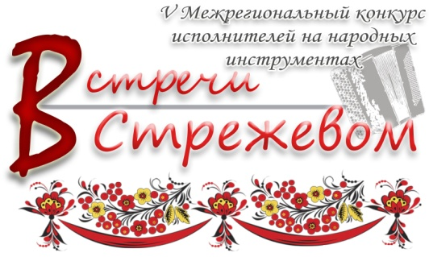
Приложение 2
к Положению о V Межрегиональном конкурсе
исполнителей на народных инструментах
«Встречи в Стрежевом»

ФОРМА ЗАЯВКИ (ИНТЕРНЕТ-КОНКУРС)
ДЛЯ УЧАСТИЯ В V МЕЖРЕГИОНАЛЬНОМ КОНКУРСЕ ИСПОЛНИТЕЛЕЙ НА НАРОДНЫХ ИНСТРУМЕНТАХ «ВСТРЕЧИ В СТРЕЖЕВОМ».
24 - 27 февраля 2022 года

Фамилия, имя, отчество участника
(название коллектива).
Число, месяц, год рождения.
Полное и сокращённое наименование учебного заведения, адрес.
Фамилия, имя, отчество преподавателя.
Контактный телефон преподавателя.
Номинация.
Инструмент.
Возрастная категория,
направление (если есть).

Конкурсная программа:
- наименование произведений №1, №2, №3; композитор; обработка или аранжировка (если есть);
- хронометраж выступления
(мин: сек). Ссылка на видеозапись.
Ф.И.О. концертмейстера, педагогов (при необходимости).
ФИО, подпись руководителя учреждения.
С использованием в информационных сетях персональных данных, указанных в заявке, фото и видеоматериалов:
согласен (согласны) ______________/________________________
(расшифровка подписи)__________________________________________
*Согласие заверяется подписью (подписями) участника (участников) или законных представителей несовершеннолетних с расшифровкой подписи.
*Можно заполнить онлайн-заявку на официальном сайте благотворительного фонда им. Т.А. Арбузовой www.arbuzova-fond.ru

